

X-18带状光纤热剥器是相和通信专为带状光纤无损热剥所研发的最新设备。该热剥器具有高效稳定的热剥效果，且体积小巧，方便携带，是带状光纤熔接的好帮手。
产品特点

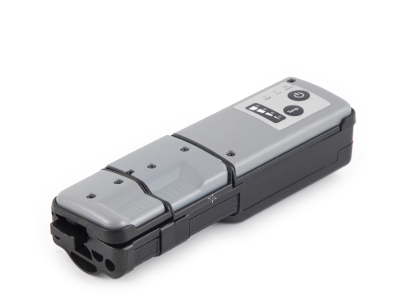
※ 适用于2-12芯的带状光纤熔接
※ 四档可调温度，5秒快速热剥
※ 加热与节电双模式，满足不同工作场景
※ 内置大容量充电式锂聚合物电池
※ 现场可更换刀片，易于维护
※ 极佳的人体工学设计，体积小巧，方便携带
※ 坚固耐用，防水防尘防震，满足IPX1防水标准
※ 符合CE，RoHS等国际标准

更多信息

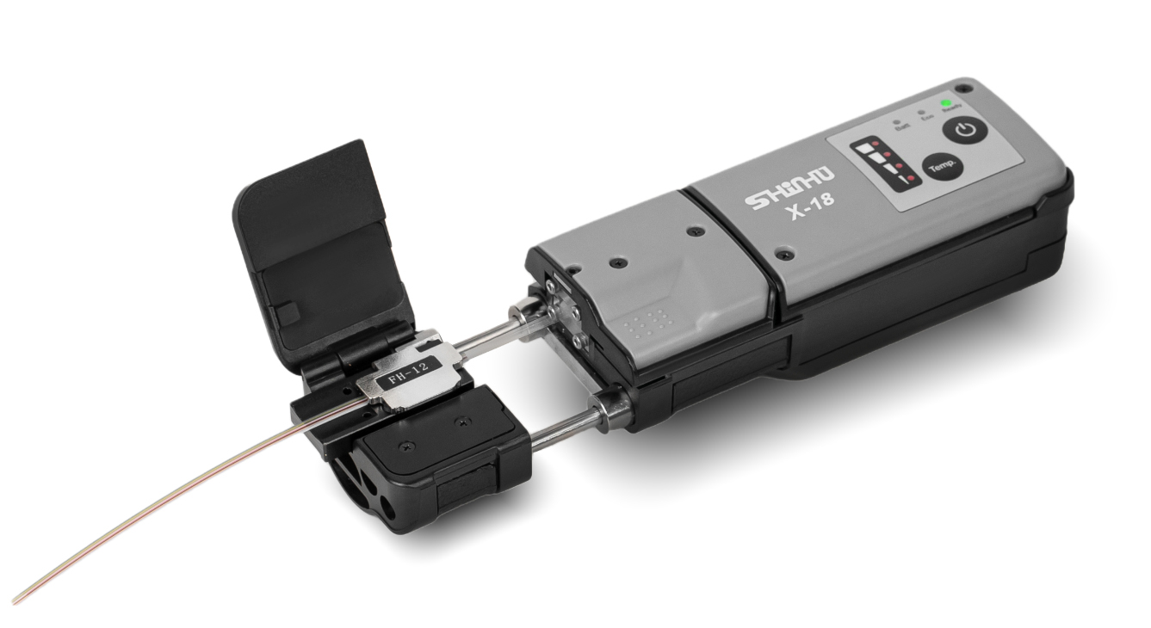
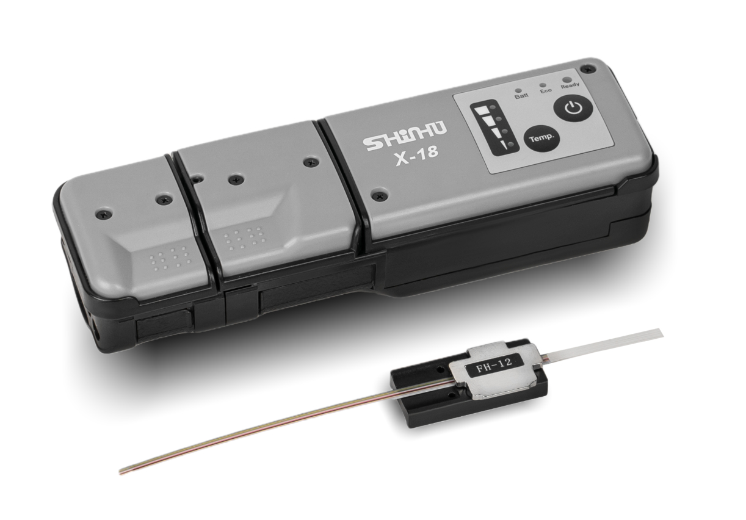

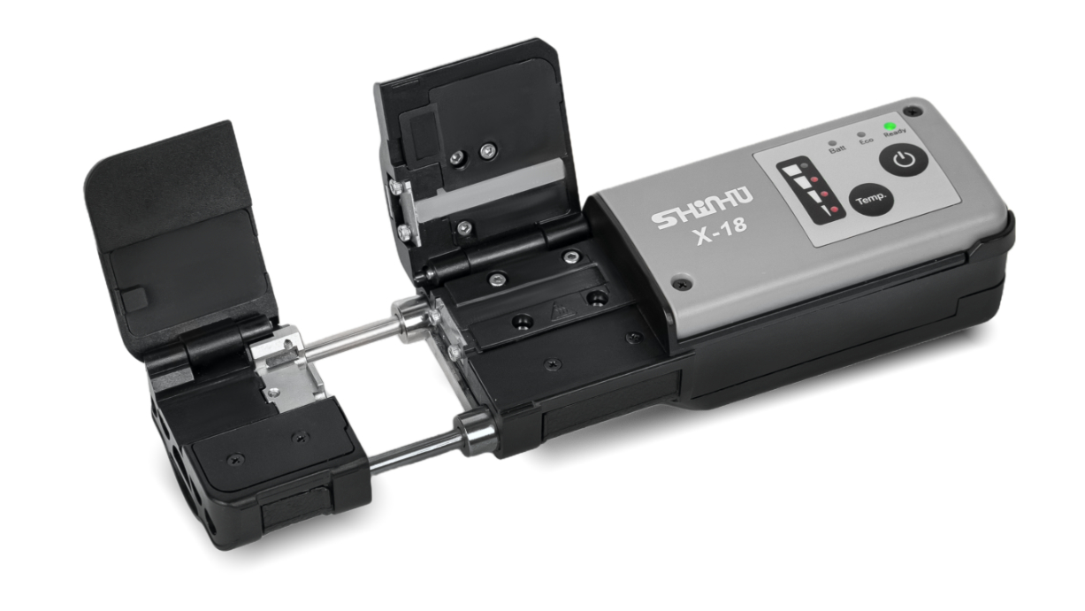
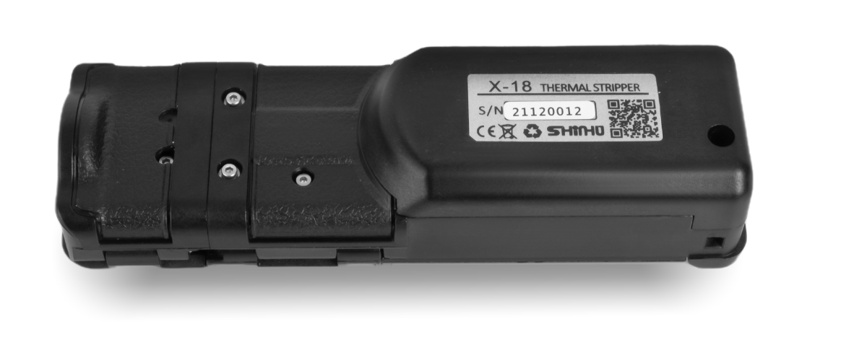

产品参数
纤维材料 | 石英玻璃
涂层材料 | UV固化树脂
涂层厚度 | 单芯：0.25~0.4mm；2-12芯带状：0.3~0.4mm
包层直径 | 125µm
涂层剥离长度 | Max 30mm
适用光纤类型 | 单芯；250µm，；2-12芯带状光纤
光纤夹具类型 | FH-2,FH-4,FH-6,FH-8,FH-10,FH-12,FH-250,FH-900,FH-U
加热模式 | 普通模式/省电模式
温度设置 | 默认温度: 80°C.，普通模式: 60℃, 80℃ 100℃, 120℃.
典型加热时间 | 普通模式: 4~5秒  节能模式: 12~13秒
电池容量 | 内置2000mAh锂聚合物电池；一次充电可剥离12芯带状光纤600次
电源供电 | 外接适配器，输入：AC100-240V(50/60HZ)，输出：DC12V-1A
操作环境 | 海拔高度：0～5000m；相对湿度：0～95%；温度：0℃～+40℃；风速：最大15m/s
体积/重量 | 155mm (L)×50mm (W)×40mm (H) /NW:267g（含电池）
标准包装
热剥钳*1 | 包装盒*1 | 说明书*1
充电线*1 | 清洁刷*1 | -

